AB Teile von Größen Berechne im Aufgabenheft!

1 Berechne die Anteile:

a)  aller Mitglieder eines Sportklubs sind Buben. Insgesamt hat der Klub 720 Mitglieder.

b) Eine Beamte verdient in ihrem letzten Dienstjahr 2 800 €. Ihre Pension beträgt ihres letzten Gehalts.

c) Von den 192 Parlamentssitzen eines Landes entfallen auf die Partei A.

d) Ein Fernseher wird um 440 € angeboten. Dazu kommt noch eine Mehrwertsteuer, die  des angegebenen Betrages ausmacht.

2 Berechne:

a)  von 90 m b)  von 150 kg c)  von 200 Autos d)  von 400 €

e)  von 30 min f)  von 120 I g)  von 80 m2 h)  von 100 €

3Z Sabine und Lisa gründen ein Geschäft. Zum Startkapital von 150 000 € trägt Sabine bei.

a) Mit welchen Geldbeträgen beteiligen sich sabine, mit welchem Lisa?

b) Nach einem Jahr erwirtschaften sie einen Gewinn von 50 000 € .Wie muss der Gewinn gerechterweise auf die zwei Freundinnen aufgeteilt werden?

4 Bei einem Aufnahmetest müssen  der 150 möglichen Punkte erreicht werden. Anna schafft 95 Punkte. Hat sie den Test bestanden?

5 Aufgrund der großen Hitze verwelken einem Gärtner  seiner 1 600 Rosen.

a) Wie viele Rosen bleiben ihm noch zum Verkauf?

b) Wie groß ist sein Verlust, wenn er die Blumen um insgesamt 1 632 € verkaufen hätte können?

6 Max wünscht sich ein neues Fahrrad um 630 €. Die Oma will  des Kaufpreises beisteuern, der Vater verspricht  dazu zu zahlen.

a) Wie viel zahlen die einzelnen Familienmitglieder?

b) Kann Max sich das Rad schon leisten, wenn er selbst 160 € gespart hat?

7Z Eine Familie benötigt  des Monatsgehaltes von 2 200 € für Ernährung.  des verbleibenden Gehaltes wird für Wohnungszwecke ausgegeben. Wie viel bleibt?

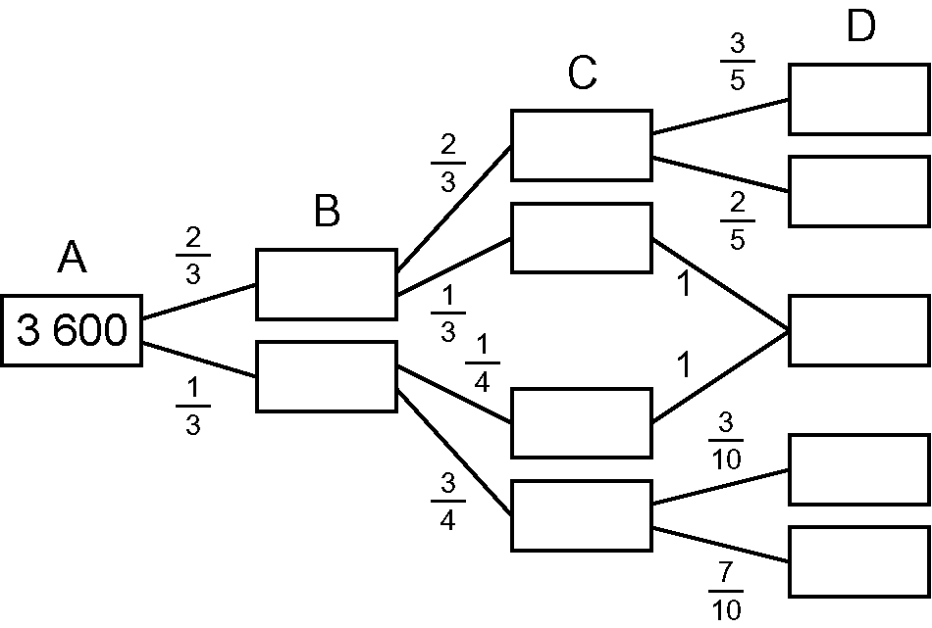

8Z Vom Punkt A werden stündlich 3 600 hl   
Wasser durch ein Rohrsystem bis zu   
den Verbrauchern D1 bis D5 gepumpt. Wie viel hl kommen in den Endpunkten an?